基层工会单机版问题FAQ

单机版下载地址：https://ghcwyth.acftu.org:9000/

说明：
基层工会及各级工会所属企事业、社团组织采用单机版形式编制决算报告，编制完成后生成上报文件，将文件报送上级工会。

生成上报文件截图：
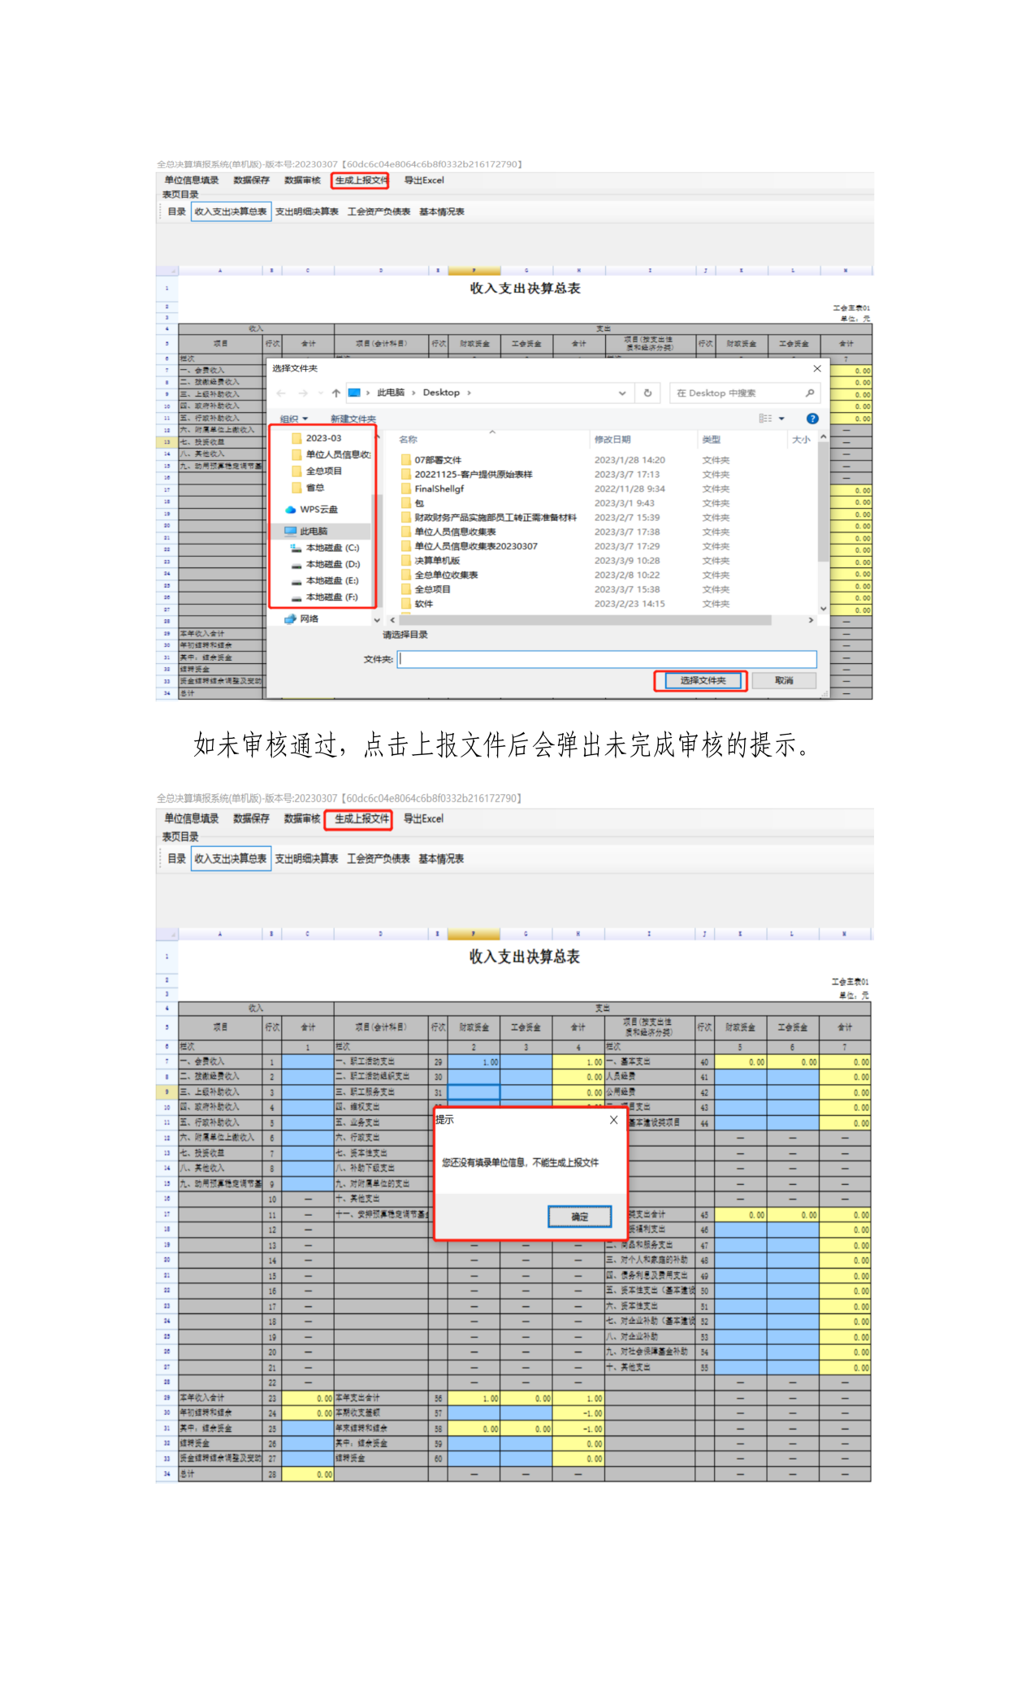

重点问题提示
（1）市直基层工会、工会联合会 单位信息选择

单位类别：工会行政单位（系统默认）
统一社会信用代码：填工会代码，若无代码可随机填18位数字
预算层级：地市级工会
工会性质：据实填报

- 关于部门经济分类

能分类填报尽量分类，若无法区分就填“108其他支出”

- 关于基本情况表“人员”“房屋、土地面积”

单位编制人数：填报主体为工会，一般情况无编制，基层工会一般不填

年末实有人数：填工会委员会的委员人数（不是会员人数,不是单位行政人数）
一般情况填其他（不是正式，不是聘用）
离退休人员：一般不填

房屋、土地面积：只填工会有产权的面积，工会无产权不填

2. 下载类问题

（1）安装时遇到mingzrQZ.exe - .Net framework Initialization Error 报错

报错如图：

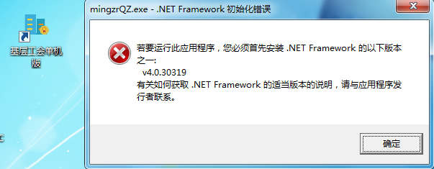

解决方法:
1.尽量换win7以上的系统进行下载
2.在控制面板，点启动或关闭windows功能，勾选.net framework 相关的选项，确认

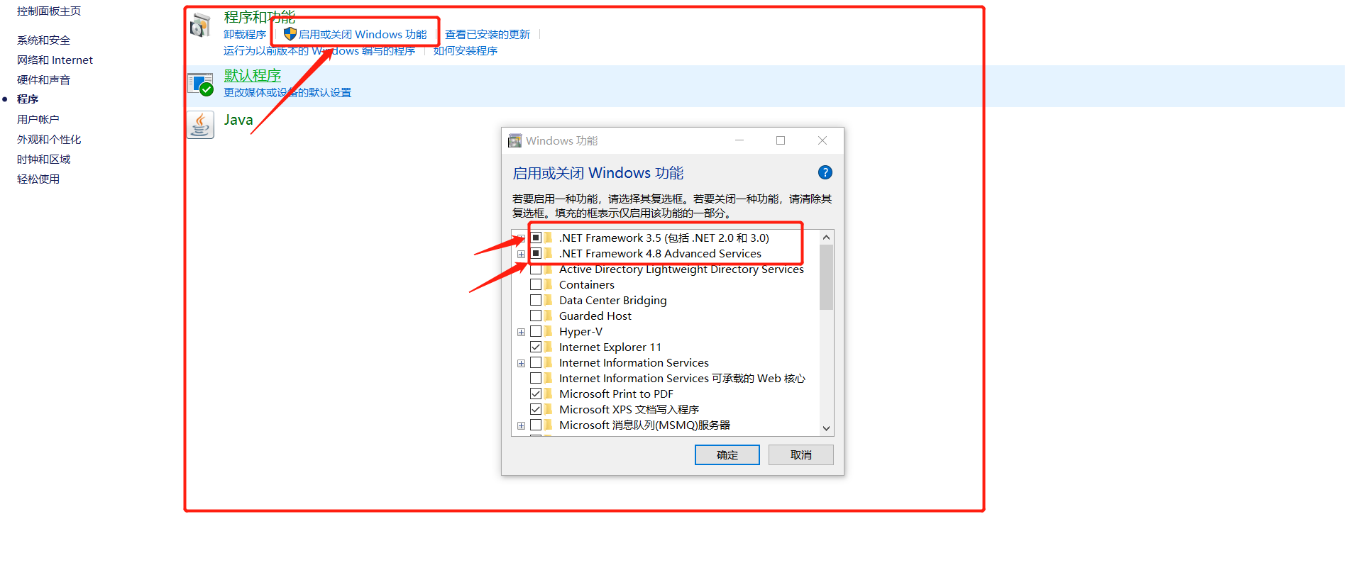
3.下载安装单机版平台提供的.net升级包，在本地电脑做安装

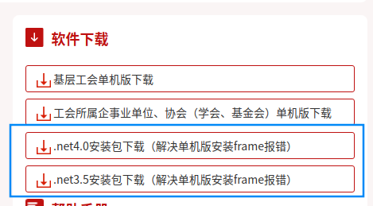

- 安装后遇到双击打不开？

解决方法:1、先用鼠标右键快捷方式，选择以管理员身份运行。
- 请检查是否被杀毒软件拦截，请先关闭杀毒软件， 在进行安装，再把文件夹添加到杀毒软件的白名单

- Win10系统下.net framework 3.5安装失败？
解决方法：
1、首先我们按下键盘上的快捷键“Windows键+R键”打开运行，在运行中输入“regedit”，即可打开注册表编辑器。
2、在注册表编辑器中定位到路径如下：
计算机\HKEY_LOCAL_MACHINE\SOFTWARE\Policies\Microsoft\Windows\WindowsUpdate\AU
将右侧窗口，找到UseWUServer并双击进入修改数据数值，默认值为1，改成0;
2、右击桌面上“计算机”，选择“管理”，展开“服务和应用程序”，点击“服务”，在右侧窗口中找到“Windows Update”服务，将其重启动。
3、这个时候，我们就可以正常安装.net framework 3.5程序了。
将第二步的修改还原，并重启Windows Update服务。

3. 填报类问题
（1）填报完合计公式不好使

解决方法: 点击数据保存即可进行数据重新计算

（2）点击数据审核，提示数据未保存

解决方法: 点击数据保存，再进行数据审核

（3）点击数据审核，提示未填写单位信息

解决方法: 需进行单位信息填报，在进行数据审核
- 进入单机版看不到对应的报表

解决方法: 单机版企事业民非的进入系统需先选择对应的报表
- 单位信息保存时，报对路径“D:\Frogm Files (86)jcghjshzdjb基层工会单机版unitInfo”的访问被拒绝。

解决方法:可能是登录用户权限不正常，没有修改文件权限.以管理员用户运行快捷方式打开。
- 单机版如果要填报多家单位，如何操作？

1、注意：该操作尽量在初次安装之后就进行复制，这样原始数据为空，若已经填报某个单位之后再复制，则需要在进入系统之前先删除文件夹中unitInfo.ini文件，并进入系统对原有填报数据进行删除之后才能填报。具体复制操作如下：

安装单机版程序之后，右键快捷方式找到打开文件所在位置

然后复制一个版本到本地，变更文件夹名称为对应的单位名称（分管几个单位就创建几个新文件夹）

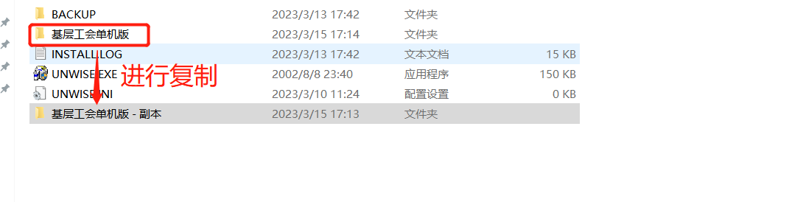

分别进入复制的文件夹，点击QZUpgrade.exe文件，进行填报当前单位的决算数据。

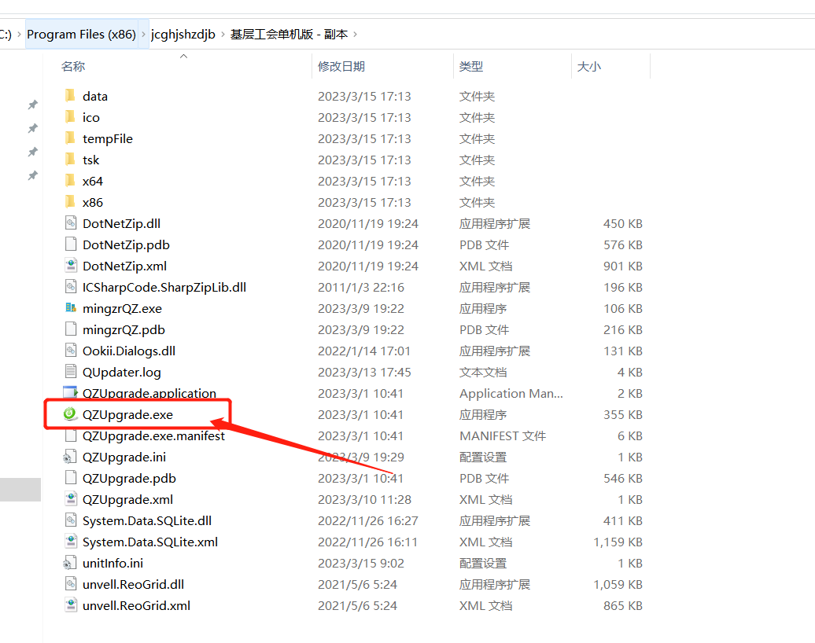

2、若不需保留每个单位的填报数据，可以在同一个路径下进行多个单位填报。添加新单位前，删除执行路径中的unitInfo.ini文件，进入单机版重新填写单位信息及对应的报表数据。
- 资产负债表本年数O，审核不通过，该怎么办？

没有资产负债表的 没有支出的可填0.01

